ICS 65.020.20
DB3205
CCS B22

苏州市地方标准

DB3205/T XXX—XXXX
低空无人机遥感水稻穗密度监测技术应用规范
Application specification of low altitude UAV remote sensing rice panicle density monitoring technology
（报批稿）

2025-XX-XX发布 2025-XX-XX实施
苏州市市场监督管理局 发 布

目次
前言 II
1 范围 1
2 规范性引用文件 1
3 术语和定义 1
4 缩略语 2
5 基本要求 2
5.1 低空无人机遥感影像数据 2
5.2 空间基准 3
5.3 时间基准 3
5.4 监测时间 3
5.5 无人机平台硬件要求 3
5.6 软件要求 3
5.7 其他数据 3
5.8 其他作业要求 3
6 监测方法 4
6.1 监测流程 4
6.2 数据预处理 4
6.3 模型构建 4
6.4 基于穗密度的水稻长势分级 5
7 专题图制作和报告编写 5
7.1 专题图制作 5
7.2 报告编写 5

前 言
本文件按照GB/T1.1—2020《标准化工作导则 第1部分：标准化文件的结构和起草规则》的规定起草。
请注意本文件的某些内容可能涉及专利。本文件的发布机构不承担识别专利的责任。
本文件由苏州市农业农村局提出、归口并组织实施。
本文件起草单位：苏州农业职业技术学院、苏州市农业科学院、中科禾信遥感科技（苏州）有限公司、苏州吴江区农业技术服务中心、苏州市蓝皓计算机科技有限公司、苏州天空之镜智能科技有限公司。
本文件主要起草人：钱春花、田婷、强鹤群、张青、秦昌友、林忠成、陆洲、王涛、杨智岚。

低空无人机遥感水稻穗密度监测技术应用规范
  - 范围
本文件规定了低空无人机遥感水稻穗密度监测流程、数据源、数据分析、精度评估、专题图制作与报告编写等相关工作。
本文件适用于低空无人机遥感水稻穗密度监测。
  - 规范性引用文件
下列文件中的内容通过文中的规范性引用而构成本文件必不可少的条款。其中，注日期的引用文件，仅该日期对应的版本适用于本文件；不注日期的引用文件，其最新版本（包括所有的修改单）适用于本文件。
GB/T 15968-2008 遥感影像平面图制作规范
GB/T 20257(全部) 国家基本比例尺地图图式
GB/T 39612-2020 低空数字航摄与数据处理规范
CH/T 3003-2021 低空数字航空摄影测量内业规范
CH/T 3004-2021 低空数字航空摄影测量外业规范
CH/T 3005-2021 低空数字航空摄影规范
NY/T 4151-2022 农业遥感监测无人机影像预处理技术规范
DB 32/T 4259-2021 植保无人机安全作业技术规范
  - 术语和定义
下列术语和定义适用于本文件。

低空无人机 low-altitude unmanned aerial vehicle (UAV)
指飞行高度在120m 以下的无人驾驶的航空器，由机体、飞行控制系统、无人机遥控系统、动力装置构成的，具有搭载光谱传感器的低空无人驾驶平台，用于农业领域进行空中作业。

遥感 remote sensing
不接触物体本身，用传感器收集目标物的电磁波信息，经处理、分析后，识别目标物、揭示其几何、物理特征和相互关系及其变化规律的现代科学技术。

无人机影像 unmanned air vehicle image
通过低空无人机飞行平台搭载的传感器获取的数字图像。

空间分辨率 spatial resolution
遥感影像上能够识别的两个相邻地物的最小距离。
注：空间分辨率通常用像元大小、地面采样距离、像解率或瞬时视场角来表示。

像元 pixel
数字影像的基本单元。
[来源：GB/T 14950-2009，4.67]

目视判读 visual interpretation
判读者通过直接观察或借助判读仪以研究地物在遥感影像上反映的各种影像特征，并通过地物间的相互关系来推理分析，识别所需地物信息的过程。
[来源：GB/T 14950-2009，4.144]

水稻穗密度 rice spike density
单位土地面积（平方米、亩、公顷等）上水稻植株的穗数（个）。

训练样本 training sample
可由实地调查或目视判读方法选取确定的已知地物属性或特征的图像像元集，作为样本用于水稻穗密度提取模型或函数的建立或训练。
[来源：NY/T 4314，3.5，有修改]

验证样本 validation sample
可由实地调查或目视判读方法选取确定的已知地物属性或特征的图像像元集，作为样本用于验证水稻穗密度提取结果。
[来源：NY/T 4314，3.6，有修改]
  - 缩略语
下列缩略语适用于本文件。
YOLOv8：一种深度学习的目标检测算法（You Only Look Once Version 8）。
TP：表示将正类预测为正类的数量，即监测结果是稻穗类别实测也为稻穗的数量（True Positive）。
FN：表示将正类预测为负类的数量，即监测结果是非稻穗类别实测为稻穗的数量（False Negative）。
FP：表示将负类预测为正类的数量，即监测结果是稻穗类别实测也为非稻穗的数量（False Positive）。
TN：表示将负类预测为负类的数量，即监测结果是非稻穗类别实测也为非稻穗的数量（True Negative）。
  - 基本要求
    - 低空无人机遥感影像数据
低空无人机遥感影像数据要求如下：
——采用低空无人机光谱遥感，影像数据至少包含红、绿、蓝波段（红光波段620～750nm、绿光波段495nm～570nm、蓝光波段450nm～475nm）；
——影像可以是图像或视频。图像分辨率≥2000万像素（定焦）或200万像素（≥10倍变焦）；视频分辨率≥1080 P；
——影像获取按照GB/T 39612-2020、CH/T 3003-2021、CH/T 3004-2021、CH/T 3005-2021执行；
——影像预处理的流程主要包括数据获取与筛选、辐射定标、几何校正、产品生产、质量检查等，按照NY/T 4151-2022执行；
——用于水稻长势监测的影像数据时相为水稻抽穗期。
    - 空间基准
平面基准
平面坐标系统采用2000国家大地坐标系(CGCS2000)。当采用地方平面坐标系统时，应与2000国家大地坐标系建立准确转换关系。坐标单位为 m，保留3位小数。
高程基准
高程基准采用1985国家高程基准。坐标单位为 m，保留3位小数。
    - 时间基准
用公元纪年、北京时间。
    - 监测时间
选择晴朗无云或少云微风的天气，宜在一天中的9:00～16:00之间进行监测。
    - 无人机平台硬件要求
5.5.1 无人机在作业中应具备自主飞行、设置飞行参数并规划飞行航线、高精度定位、数据存储和作业过程可视化功能。
5.5.2 无人机动力为可充电锂电池，电池容量≥1500 mAh。
5.5.3 无人机最大飞行时间≥30 min。
5.5.4 无人机最大飞行高度≤120 m。
    - 软件要求
5.6.1 具备低空无人机遥感影像处理的专业软件，具有大气校正、几何纠正、影像解译、像素计算、统计分析等功能。
5.6.2 具备加密算法，能够对无人机与地面控制站之间的数据传输进行加密，确保数据在传输过程中的保密性和完整性。
5.6.3 对无人机上存储的数据设置访问权限，防止未经授权的访问。定期备份重要数据，以防数据丢失或损坏。
    - 其他数据
其他数据包括：
——低空无人机遥感水稻穗密度监测区域耕地分布图；
——低空无人机遥感水稻穗密度监测区域相关的地形图和行政区划数据。
上述数据的投影要求应与低空无人机影像图投影一致，并按照GB/T 15968-2008中3.2.l规定的坐标系执行。
    - 其他作业要求
主要包括场地基本要求、环境条件和人员基本要求等，参照DB32/T 4259-2021执行。
  - 监测方法
    - 监测流程
采集水稻抽穗期的遥感高分辨影像；对影像数据进行预处理；利用监测区域的典型代表性样本验证已有水稻穗密度YOLOv8算法模型，若模型精确率和召回率低于90%则对模型进行优化改进：即融合公开数据集和现场采集的训练样本，重新训练优化YOLOv8算法模型，调整模型参数和结构，直至训练模型精度和验证精度达到90%以上；进行监测区域水稻穗密度YOLOv8识别；结合当地监测区域的农学判断，将水稻穗密度分成旺、壮、弱三个等级。低空无人机遥感水稻穗密度监测技术流图如图1。
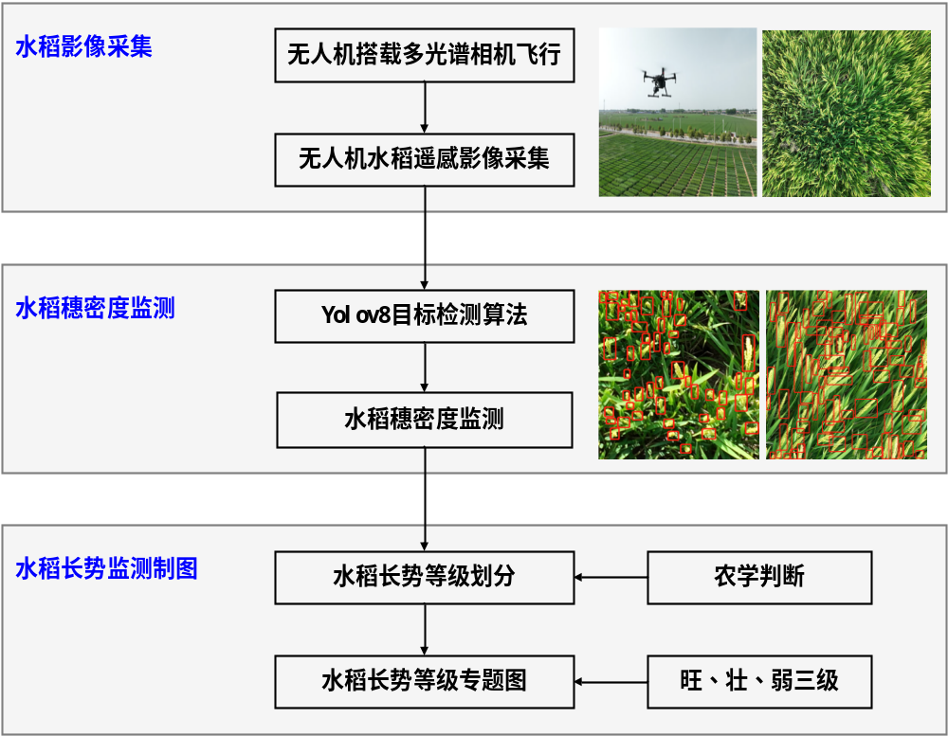
图1 低空无人机遥感水稻穗密度监测技术流程图
    - 数据预处理
无人机数据采集可以选择视频数据或图像数据，若无人机采集的是视频数据，则对视频数据进行逐帧提取，转换为图像数据：首先采用ffmpeg工具对视频进行逐帧处理，然后将其分割成图像，剔除像素模糊、稻穗图像过于密集或稀疏的图像。
按照低空无人机遥感水稻监测区域范围、行政区划图对处理好的影像进行裁剪和掩膜，分块重采样成统一尺寸大小；最后，利用标记工具（如ImageLabeling）对图像中的稻穗进行标记。
    - 模型构建
模型指标
精确率（Precision）和召回率（Recall）是常用于评估模型性能的指标。
精确率（Precision）：又被称为查准率，被分为正例的示例中实际为正例的比例，即：
$Precision=\frac{TP}{\left(TP+FP\right)}$ .................................(1)
召回率（recall）：又被称为查全率，预测为正例（positive）的样本中正确的数量除以真正的Positive的数量，即：
$Recall=\frac{TP}{TP+FN}$....................................(2)
模型验证
验证已有的yolov8穗密度模型，选择至少5个具有代表性的样区进行图像预处理后的验证样本，放入模型中进行识别，验证识别稻穗密度的精度。若精确率和召回率达到90%以上，则直接应用已有YOLOv8算法进行穗密度检测。若精确率和召回率低于90%以上，则重新训练模型。
模型优化
将采集到的低空无人机遥感影像和已有模型中的公开数据集进行融合，重新训练优化YOLOv8算法模型，调整模型参数和结构，直至训练模型精度和验证精度达到90%以上。利用已优化好的YOLOv8算法模型进行监测区域水稻穗密度检测。
    - 基于穗密度的水稻长势分级
基于水稻穗密度检测结果，利用农学判断。以苏州地区具体情况等级判别如下：
a) 高亩穗数等级（旺）：每亩有效穗数在23万穗以上，这类田块通常具有较好的分蘖力和抗倒力，茎叶绿色，穗长适中，粒重适中，具有较好的耐寒性和抗病性；
b) 中亩穗数等级（壮）：每亩有效穗数在20万到23万穗之间，这类田块在株高、穗长、粒重等方面表现良好，具有较好的产量和品质；
c) 低亩穗数等级（弱）：每亩有效穗数小于20万穗，这类田块可能在分孽力、抗倒力或耐寒性方面有所欠缺，需要通过科学的种植管理措施来提高亩穗数和最终产量。
  - 专题图制作和报告编写
    - 专题图制作
低空无人机遥感水稻穗密度监测专题图要素包括图名、图例、比例尺、指北针、行政区划地理信息制图单位和日期，遥感数据源说明等。内容包括低空无人机遥感水稻穗密度识别结果、水稻长势等级等信息。其中，基本地图要素制作方式按GB/T 20257完成。
    - 报告编写
基于低空无人机遥感水稻穗密度监测报告内容包括采用的监测的测区概况、采用的无人机及传感器、影像获取时间、样本信息、模型构建、精度评价、面积统计以及监测人员等信息。

